**席ゆずり隊**

**B 親切、思いやり　小学校 中・高学年**

|  |  |
| --- | --- |
| **ねらい** | ちょっとした行動が誰かを笑顔にすることに気づき、自分も誰かのために「○○したい」という意識を高める。 |
| **資料提示の**  **工夫** | beforeのイラストだけ提示して少し間をおき、「実はこのイラストにはafterがあるのです。afterはどんなイラストになっていると思いますか。」と問いかけて、興味・関心を高める。 |

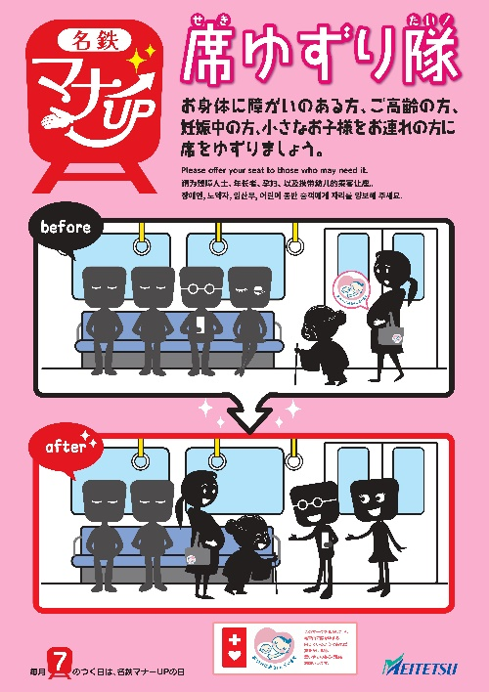

|  |  |
| --- | --- |
| **思考を促す**  **発問** | 発問１　（afterのイラストを提示して）beforeとafterを比べて気づいたことはなんですか。  ※「お年寄りや妊婦さんに席を譲っている」「席を譲った人も譲られた人も笑顔になっている」などという考えが出されるだろう。  発問２　このポスターにはどんなタイトルがついていると思いますか。  ※できるだけいろいろな言葉を出させたあと、「席ゆずり隊」という言葉を提示する。  発問３　このクラスにも誰かのために行動する「○○隊」があったらいいと思いますか。  ※ほとんどの子どもは、あったほうがいいと答えるだろう。その反応を「さすがですね」と受け止めたあと、「どんな『○○隊』をつくりますか」と問いかけ、多様なアイデアを出させる。 |
| **ポイント** | 学年の初めや長期休み明けに授業を行い、学級の友達のためになることを何かやりたいという意識を高め、居心地のよい雰囲気を醸成していく。授業後は、子どもたちのアイデアを生かして「○○隊」をつくって活動させ、誰かのために行動することのよさを実感させていく。 |

|  |  |
| --- | --- |
| 出典： | 名鉄マナーUPキャンペーンポスター |
| クレジット： | 名古屋鉄道 |